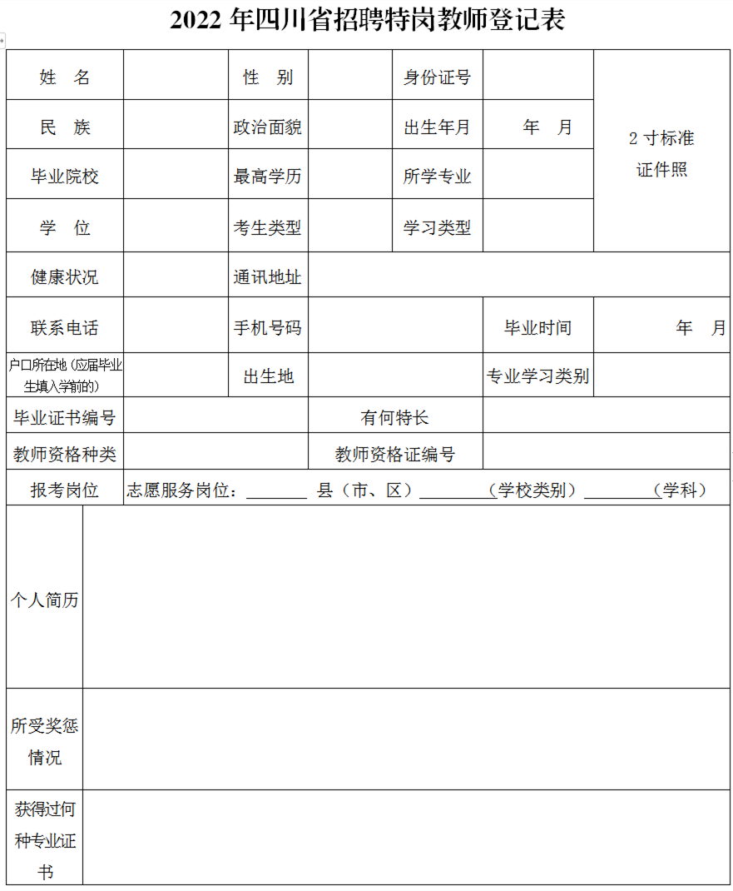
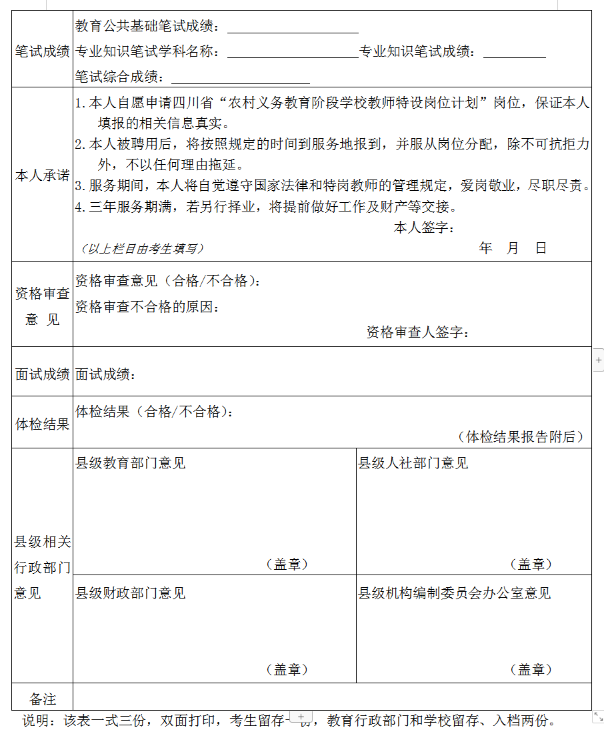

《2022年四川省招聘特岗教师登记表》填表说明
请考生按照本人真实情况，用计算机如实规范填写《2022年四川省招聘特岗教师登记表》（不得手写），正反双面打印在一张A4纸张上，粘贴2寸近期证件照。如隐瞒有关情况或填报虚假信息、提供虚假材料，一经查实，录用单位有权取消考生的考试资格或录用资格，所造成的损失由考生本人承担。具体栏目填写说明如下：
1.“姓名”：要准确填写，中间不能有空格。
2.“身份证号”：准确按照身份证上的编号填写。
3.“民族”：填写本人所属民族。
4.“政治面貌”：选择“共产党员”、“共青团员”、“群众”等。
5.“毕业院校”：填写毕业院校准确、完整的名称。
6.“最高学历”：填写获得的最高学历，如“大专”、“本科”、“研究生”等。
7.“所学专业”：填写最高学历的专业。
8.“学位”：“无”、“学士”、“硕士”等。
9.“考生类型”：“应届毕业生”、“其他就业人员”、“待业或下岗人员”等。
10.“学习类型”：“全日制普通高校”、“成人教育”、“其他”等。
11.“健康状况”：“健康”、“一般”、“体质差”。
12.“联系电话”和“手机号码”：要填写有效联系电话，便于招聘工作人员在必要时联络本人。
13.“毕业时间”：以毕业证为准，如实填写毕业时间，填写最高学历毕业证的日期。
14.“专业学习类别”：“师范类”或“非师范类”。
15.“毕业证书编号”：按照毕业证如实填写编号。
16.“教师资格种类”：选择填写“中等职业学校教师资格”、“高级中学教师资格”、“初级中学教师资格”、“小学教师资格”、“无”等。
“教师资格证编号”：按照教师资格证的编号具体填写，或填“无”。
17.“报考岗位”按照面试公告公布的面试岗位，准确填写县（市、区）名称、学校类别（初中或小学）、学科（语文、数学……）。
18.“个人简历”栏，要从小学入学填写到现在，中间不能断档。
19.“笔试成绩”栏，填写四川省教育考试院网（http：//www.sceea.cn）公布的笔试成绩。
20.“本人承诺”栏，考生认真阅读后，确认亲笔签字（不得用计算机填写该处的考生姓名）。该栏之后的内容，由资格审查、面试考核工作人员及相关单位填写。

